
COMUNE DI CREMA
Provincia di Cremona
AREA SERVIZI AL CITTADINO
U.O. DI COORDINAMENTO DEI SERVIZI SOCIALI, EDUCATIVI,
MUSEO E MANIFESTAZIONI
SETTORE SERVIZI EDUCATIVI RICREATIVI E SPORTIVI
______________________

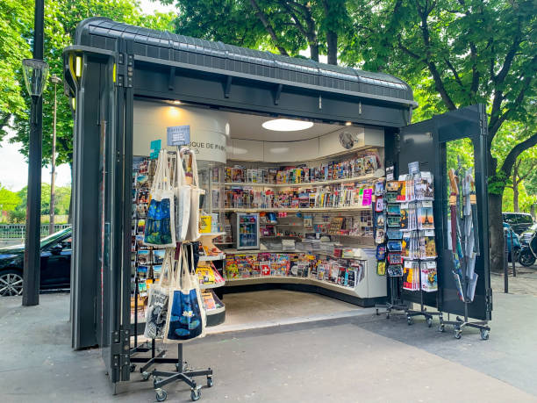

ELENCO PUNTI RICARICA PASTO PRE-PAGATO

EDICOLA BERNABE’ LUCA:
VIA BRESCIA, 46 – ZONA SAN BERNARDINO - CREMA

EDICOLA CARNITI DARIO:
PIAZZA FULCHERIA – ZONA CREMA NUOVA - CREMA

EDICOLA CARTOLERIA CORTESI E CREMONESI:
VIALE EUROPA, 129 – ZONA OMBRIANO - CREMA

TABACCHERIA ROSSI c/o C.C. GRAN RONDO’
VIA LA PIRA – CENTRO COMMERICALE - CREMA

